Министерство науки и высшего образования Российской Федерации
Федеральное государственное бюджетное образовательное учреждение высшего образования
«УЛЬЯНОВСКИЙ ГОСУДАРСТВЕННЫЙ ТЕХНИЧЕСКИЙ УНИВЕРСИТЕТ»
Факультет информационных систем и технологий
Кафедра «Информационные системы»
Дисциплина «Проектный практикум»
ОТЧЕТ
по лабораторной работе № 4
«Диаграмма компонентов»
Выполнил:
студент группы ИСЭбд-41,
Захаров В.В.
Проверила:
ст. преподаватель
Строева Ю. В.
Ульяновск
2025 г.
Цель работы: построить диаграмму компонентов в соответствии с темой ВКР.
Диаграмма компонентов описывает особенности физического представления системы, позволяет определить архитектуру разрабатываемой системы, установив зависимости между программными компонентами [1]. Диаграмма компонентов разрабатывается для визуализации общей структуры исходного кода программной системы, она отражает общие зависимости между компонентами, рассматривая последние в качестве классификаторов. Спецификация компонентов в модели программной системы позволяет их повторно использовать в различных проектах [2].
Диаграмма компонентов состоит из:
Пакет «Приложение обработки данных», который состоит из 3 компонентов:
- pandas - библиотека для Python, которая упрощает работу с табличными данными: позволяет загружать, обрабатывать, анализировать и сохранять данные из различных источников (например, CSV или Excel) с помощью удобных структур — DataFrame и Series.
- PySide6 GUI – графический пользовательский интерфейс разработанный на PySide6 - официальной библиотеке Python для создания графических интерфейсов (GUI) с использованием фреймворка Qt 6. Она позволяет разрабатывать кроссплатформенные desktop-приложения с окнами, кнопками, таблицами, выпадающими списками и другими элементами интерфейса.
- psycopg2 - библиотека для Python, которая позволяет подключаться к базе данных PostgreSQL, выполнять SQL-запросы и обрабатывать результаты.
Пакет «Сервер БД», который состоит из 2 компонентов:
- PostgreSQL - объектно-реляционная система управления базами данных (СУБД) с открытым исходным кодом. Она поддерживает стандарт SQL, расширения, транзакции, работу с большими объёмами данных и сложные запросы, а также даёт возможность хранить и обрабатывать как структурированные, так и частично структурированные данные (например, JSON).
- ViQube - высокопроизводительная in-memory база данных с поддержкой многомерной OLAP-модели, разработанная компанией Visiology. Она является ключевым компонентом аналитической платформы Visiology и предназначена для быстрой обработки больших объёмов данных, обеспечивая мгновенный доступ к аналитической информации.

Пакет «Портал Visiology», который состоит из 1 компонента:
- Веб – приложение (Дашборд) – этот компонент получает данные из ViQube через ViQubeAPI.

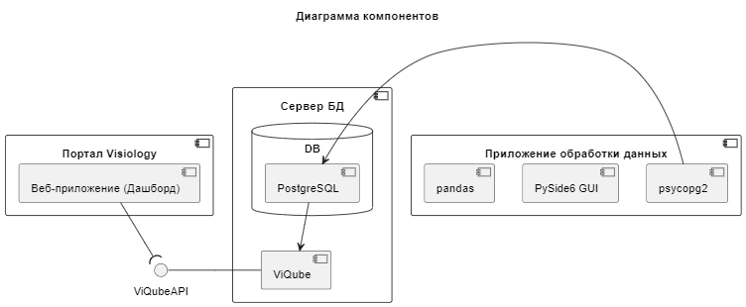
Рисунок 1 - Диаграмма компонентов

Список литературы
- Леоненков А. В. Нотация и семантика языка UML. — Национальный Открытый Университет "ИНТУИТ", 2016. — 205 с.
- Леоненков А. В. Самоучитель UML 2. — СПб.: БХВ-Петербург, 2007. — 576 с.

